1차 프로젝트 (2조)
화면정의서

조장: 서동찬

라세진, 오경화, 이록근, 장우석, 정우희

사용자화면정의서 |  | 프로젝트명
 |  | 프로젝트조 | 4조
화면번호 | 2 | 작 성 자 | 서동찬 | 작 성 일 | 2017-10-26

날짜 선택
업무시스템 |  |  | 메인화면 | 화면명 |  |  | 메인화면
업무기능 |  |  | 게시판 이동  예약 이동 | 관련 TABLE
단위시스템 |  |  | 메인화면 파트

화면
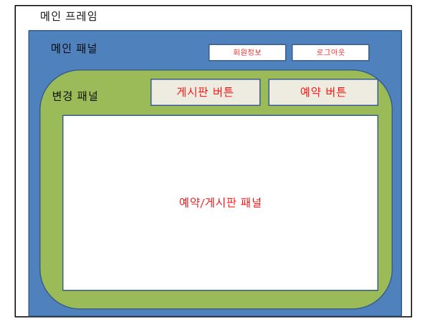

2.2 처리 개요
회원정보를 선택할 수 있다.
로그아웃을 할 수 있다.
게시판 기능으로 이동할 수 있다.
예약 기능으로 이동할 수 있다.

2.3화면 입/출력 정보일람
번호 | I/O | 한글명 |  |  | 영문명 | 자료형태

사용자화면정의서 |  | 프로젝트명
 |  | 프로젝트조 | 4조
화면번호 | 2 | 작 성 자 | 이록근/정우희 | 작 성 일 | 2017-10-26

날짜 선택
업무시스템 |  |  | 날짜선택화면 | 화면명 |  |  | 날짜선택
업무기능 |  |  | 예약할 날짜 선택 | 관련 TABLE
단위시스템 |  |  | 예약파트

화면
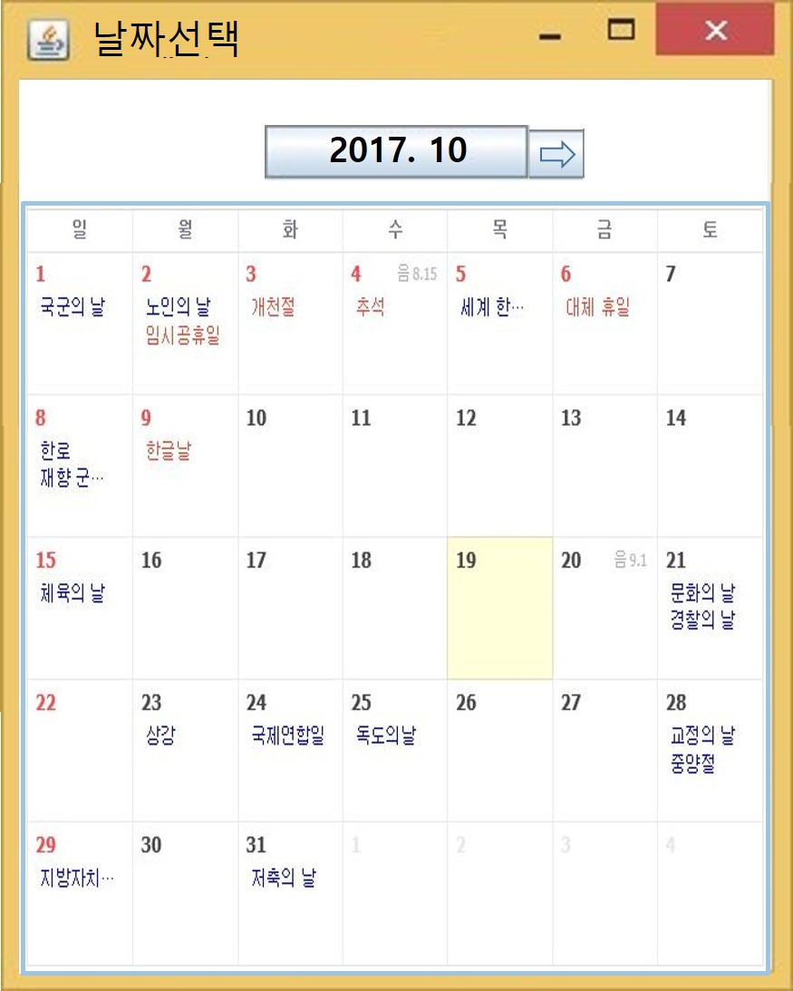

2.2 처리 개요
예약할 날짜를 선택한다.

2.3화면 입/출력 정보일람
번호 | I/O | 한글명 |  |  | 영문명 | 자료형태

사용자화면정의서 |  | 프로젝트명
 |  | 프로젝트조
화면번호 | 3 | 작 성 자 | 이록근/정우희 | 작 성 일 | 2017-10-26

회원가입

업무시스템 |  |  | 방 선택 | 화면명 |  | 방 선택
업무기능 |  |  | 예약할 방 선택 | 관련 TABLE
단위시스템 |  |  | 예약파트

3.1화면
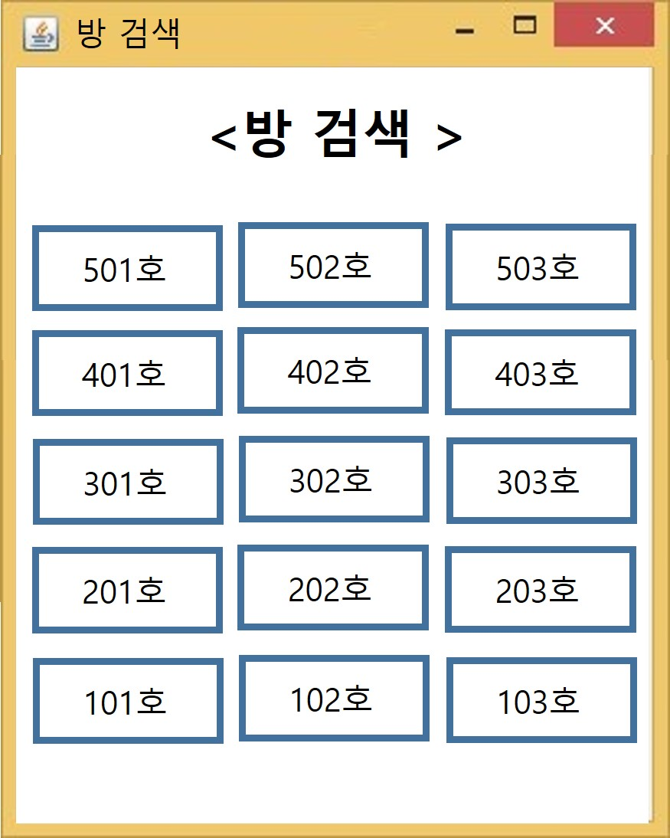

3.2 처리 개요
1) 원하는 방을 선택하여 선택한 방의 예약가능 여부를 확인한다.
2) 중복일 경우 다른 방을 선택하도록하는 한다.

3.3화면 입/출력 정보일람
번호 | I/O | 한글명 |  |  | 영문명 | 자료형태
3
4

사용자화면정의서 |  | 프로젝트명
 |  | 프로젝트조
화면번호 | 4 | 작성자 | 이록근/정우희 | 작성일 | 2017-10-26

상품추가창
업무시스템 |  |  | 결제완료화면 | 화면명 |  |  | ITWILL 무인모텔
업무기능 |  |  | 예약정보를 확인 | 관련 TABLE
단위시스템 |  |  | 예약파트

4.1화면
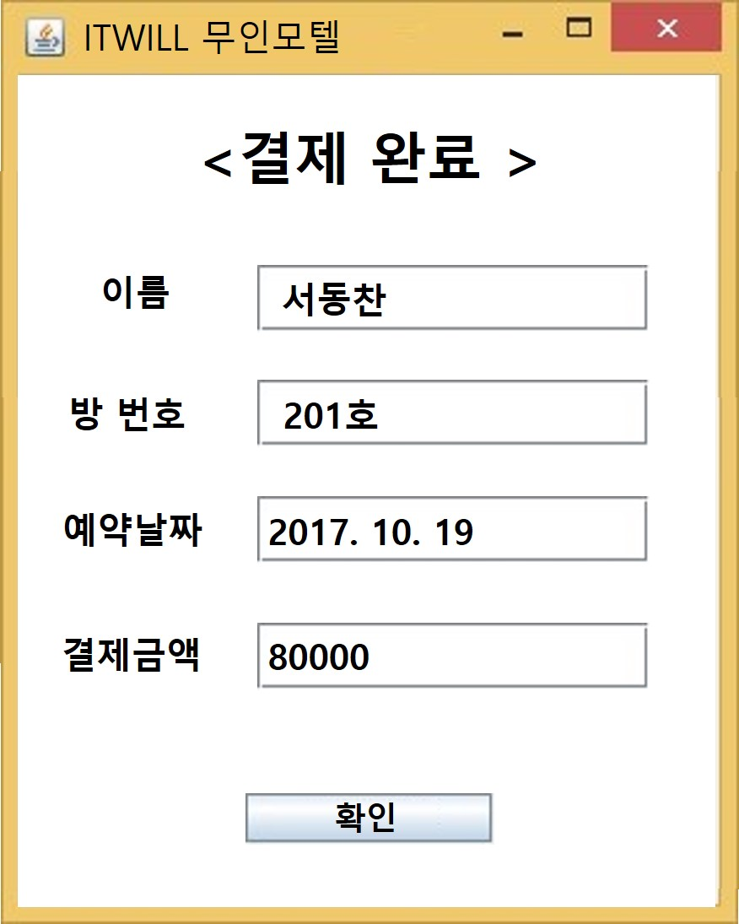

4.2처리 개요
ID/PW 찾기에 대한 업무
1) 자신이 선택한 날짜와 개인정보 등을 확인한다.
2) 확인을 누르면 메인으로 이동한다.

4.3화면 입/출력 정보일람
번호 | I/O | 한글명 |  |  | 영문명 | 자료형태
1 | O | 이름, 방 번호, 예약날짜 결제금액
3 | I

사용자화면정의서 |  | 프로젝트명
 |  | 프로젝트조 | 4조
화면번호 |  | 작 성 자 | 라세진/서동찬 | 작 성 일 | 2017/10/25

회원가입
업무시스템 |  |  | 게시판 리스트 | 화면명 |  |  | 게시판 리스트 보기
업무기능 |  |  | 게시판 리스트보기  게시판 글쓰기  게시판 검색 | 관련 TABLE
단위시스템 |  |  | 게시판 파트

3.1 게시판 리스트
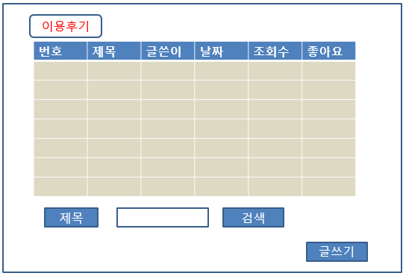

1.2 처리 개요
게시판 리스트 개요
- 회원들이 작성한 게시판들이 리스트로 나타난다.
- 게시판 번호, 제목, 글쓴이, 날짜, 조회수, 좋아요 수로 구분된 글이 나온다.
- 게시판 리스트 하나를 선택하면 해당 게시판 내용을 볼 수 있다.
- 제목/글 내용/ 제목+글 내용을 선택을 통해 게시판을 검색 할 수 있다.
- 글쓰기 버튼을 누르면 해당 아이디의 새로운 게시판을 작성할 수 있다.

1.3화면 입/출력 정보일람
번호 | I/O | 한글명 |  |  | 영문명 | 자료형태
1 | O | 게시판 리스트 |  |  |  | ArrayList<Board>
2 | O | 게시판 번호 |  |  |  | String
3 | O | 게시판 제목 |  |  |  | String
4 | O | 글쓴이 |  |  |  | String
5 | O | 날짜 |  |  |  | String
6 | O | 조회수 |  |  |  | Int
7 | O | 좋아요 수 |  |  |  | Int
8 | I | 검색 |  |  |  | string
9 | O | 게시판 종류 |  |  |  | int

사용자화면정의서 |  | 프로젝트명
 |  | 프로젝트조 | 4조
화면번호 |  | 작 성 자 | 라세진/서동찬 | 작 성 일 | 2017-10-26

게시판 작성 화면
업무시스템 |  |  | 게시판 글쓰기 | 화면명 |  |  | 게시판 글쓰기
업무기능 |  |  | 게시판 제목 작성  게시판 번호 추가  게시판 글내용 작성  게시판 사진 추가  게시판 작성자 추가 | 관련 TABLE
단위시스템 |  |  | 게시판 파트

화면
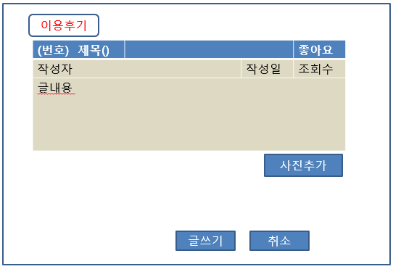

2.2 처리 개요
게시판 글쓰기
- 사용자가 새로운 게시판을 만들 수 있다.
- 게시판 번호, 글쓴이, 작성일, 게시판종류는 자동으로 설정이 되고, 좋아요/조회수는 0으로 저장된다.
- 게시판 제목을 입력 할 수 있다.
- 게시판 내용을 입력 할 수 있다.
- 게시판에 사진을 추가할 수 있고, 하지 않을 수 있다. 하지 않을 경우 no image라는 사진이 저장.
- 글쓰기 버튼을 통해 모든 내용이 저장된다.

2.3화면 입/출력 정보일람
번호 | I/O | 한글명 |  |  | 영문명 | 자료형태
1 | I | 게시판 번호 |  |  |  | Int
2 | I | 게시판 제목 |  |  |  | String
3 | I | 게시판 작성일 |  |  |  | String
4 | I | 게시판 좋아요 |  |  |  | Int
5 | I | 게시판 작성자 |  |  |  | String
6 | I | 게시판 내용 |  |  |  | String
7 | I | 게시판 사진 |  |  |  | String
8 | I | 게시판 종류 |  |  |  | Int

사용자화면정의서 |  | 프로젝트명
 |  | 프로젝트조 | 4조
화면번호 |  | 작 성 자 | 라세진/서동찬 | 작 성 일 | 2017-10-26

게시판 보기 화면
업무시스템 |  |  | 게시판 보기 | 화면명 |  | 게시판 보기
업무기능 |  |  | 게시판 보기 | 관련 TABLE
단위시스템

3.1화면
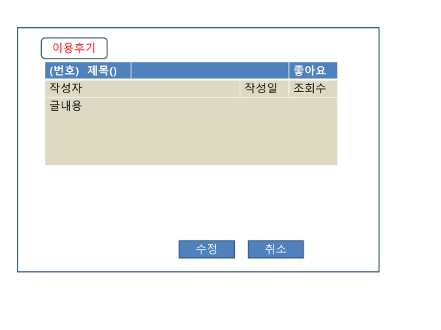

3.2 처리 개요
게시판 보기
- 사용자가 리스트에 선택한 글의 내용을 볼 수 있다.
- 사용자가 작성한 리스트면 수정 버튼을 클릭 할 수 있다.

3.3화면 입/출력 정보일람
번호 | I/O | 한글명 |  |  | 영문명 | 자료형태
1 | O | 게시판 내용 |  |  |  | Board
2 | O | 게시판 번호 |  |  |  | Int
3 | O | 게시판 제목 |  |  |  | String
4 | O | 게시판 좋아요 |  |  |  | Int
5 | O | 게시판 작성자 |  |  |  | String
6 | O | 게시판 조회수 |  |  |  | Int
7 | O | 게시판 작성일 |  |  |  | String
8 | O | 게시판 글내용 |  |  |  | String
9 | O | 게시판 종류 |  |  |  | Int

사용자화면정의서 |  | 프로젝트명
 |  | 프로젝트조 | 4조
화면번호 |  | 작성자 | 라세진/서동찬 | 작성일 | 2017-10-26

게시판 수정
업무시스템 |  |  | 게시판 수정 | 화면명 |  |  | 게시판 수정
업무기능 |  |  | 게시판 수정  게시판 삭제 | 관련 TABLE
단위시스템 |  |  | 게시판 파트

4.1화면
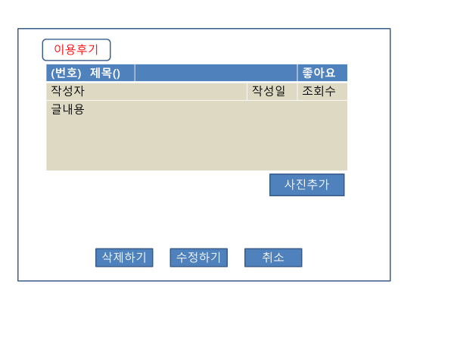

4.2처리 개요
게시판 수정
- 게시글 리스트에서 사용자가 작성한 게시글을 보면 수정하기 삭제하기를 할 수 있다.
- 작성한 내용이 나온다.
- 삭제버튼을 누르면 게시글 내용이 삭제된다.
- 게시글 종류 ,제목, 글내용, 사진만 새로 수정할 수 있다.

4.3화면 입/출력 정보일람
번호 | I/O | 한글명 |  |  | 영문명 | 자료형태
1 | I/O | 게시판 종류 |  |  |  | Int
2 | O | 게시판 번호 |  |  |  | Int
3 | I/O | 게시판 제목 |  |  |  | String
4 | O | 좋아요 |  |  |  | Int
5 | O | 게시판 작성자 |  |  |  | String
6 | O | 게시판 작성일 |  |  |  | String
7 | O | 게시판 조회수 |  |  |  | Int
8 | I | 게시판 내용 |  |  |  | String
9 | I/O | 게시판 사진 |  |  |  | String

사용자화면정의서 |  | 프로젝트명
 |  | 프로젝트조 | 4조
화면번호 |  | 작성자 | 이건희 | 작성일 | 2016-03

상품추가화면
업무시스템 |  |  | 게시판 종류 선택 | 화면명 |  |  | 게시판 종류
업무기능 |  |  | 게시판 종류 선택 | 관련 TABLE
단위시스템

5.1화면
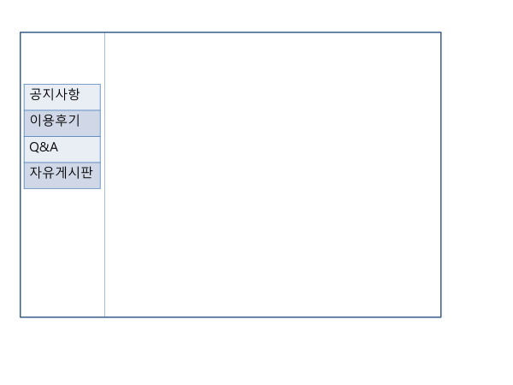

5.2처리 개요
게시판 종류 선택
- 게시판 종류

5.3화면 입/출력 정보일람
번호 | I/O | 한글명 |  |  | 영문명 | 자료형태
1 | I | 게임명 |  |  |  | int

사용자화면정의서 |  | 프로젝트명 | 게임쇼핑몰 구현 프로젝트
 |  | 프로젝트조 | 2조
화면번호 | 6 | 작성자 | 이건희 | 작성일 | 2016-03

상품추가화면
업무시스템 |  |  | 상품추가화면 | 화면명 |  |  | 상품추가화면
업무기능 |  |  | 상품을 추가함 | 관련 TABLE
단위시스템

6.1화면
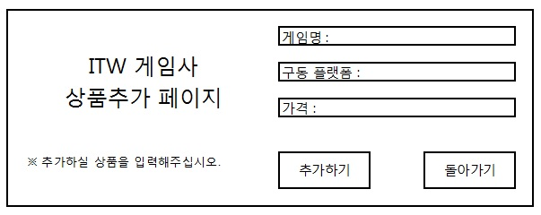

6.2처리 개요
상품추가화면의 업무
: 상품을 추가

6.3화면 입/출력 정보일람
번호 | I/O | 한글명 |  |  | 영문명 | 자료형태
1 | I | 게임명
2 | I | 플랫폼
3 | I | 가격

사용자화면정의서 |  | 프로젝트명 | 게임쇼핑몰 구현 프로젝트
 |  | 프로젝트조 | 2조
화면번호 | 7 | 작성자 | 이건희 | 작성일 | 2016-3-

상품화면
업무시스템 |  |  | 상품진열 및 확인 | 화면명 |  |  | 상품
업무기능 |  |  | 상품확인, 장바구니연동 | 관련 TABLE
단위시스템

7.1화면
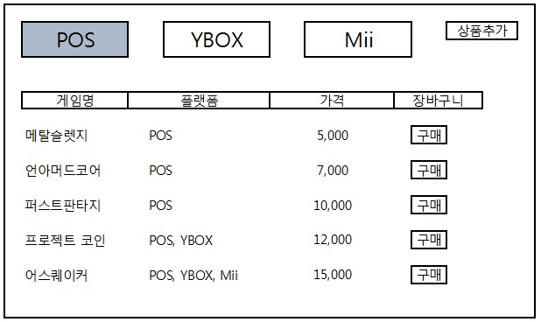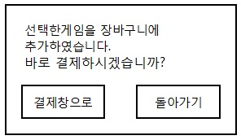

7.2 처리 개요
회원이 상품을 확인하고 장바구니에 넣을 수 있는 화면
:회원은 원하는 상품을 선택하여 장바구니에 넣거나 바로 구매를 할 수 있음.
.

7.3 화면 입/출력 정보일람
번호 | I/O | 한글명 |  |  | 영문명 | 자료형태
1 | O | 회원아이디
2 | O | 회원포인트
3 | O | 게임명
4 | O | 플랫폼
5 | O | 가격
6 | I | 장바구니

사용자화면정의서 |  | 프로젝트명 | 게임쇼핑몰 구현 프로젝트
 |  | 프로젝트조 | 2조
화면번호 | 8 | 작 성 자 | 이건희 | 작 성 일 | 2016-3-21

장바구니
업무시스템 |  |  | 장바구니 | 화면명 |  | 장바구니
업무기능 |  |  | 회원이 선택한 물품을 모아서 보여주며, 구매를 실행함 | 관련 TABLE
단위시스템

8.1화면
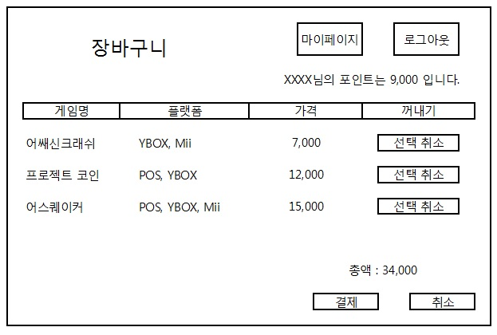

8.2 처리 개요
장바구니에 대한 업무
: 상품을 고른 회원이 포인트를 활용하여 구매할 수 있다.

8.3화면 입/출력 정보일람
번호 | I/O | 한글명 |  |  | 영문명 | 자료형태
1 | I | 회원아이디
2 | I/O | 회원포인트
3 | O | 게임명
4 | O | 플랫폼
5 | O | 가격
6
7
8
9
10

